Cake moelleux et parfumé
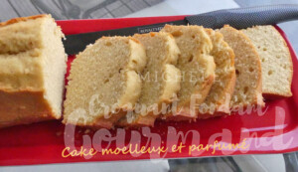 Pour 6 Croquants-Gourmands
- 65 g de beurre ½ sel ou beurre doux + 1 pincée de fleur de sel
- 3 gros œufs
- 140 g de sucre
- 100 g de crème liquide
- 1 càs de rhum
- ½ càc de vanille en poudre
- 185 g de farine T 45 (ou T 55)
- 1 càc rase de levure chimique
moule à cake de 24 cm X 9 beurré ou tapissé de papier cuisson
Pour les proportions doublées 1 moule de 25,5 cm x 11
Préchauffage du four à 165°C
Faire fondre le beurre sans le laisser trop chauffer.
Faire mousser en fouettant les œufs entiers avec le sucre.
Ajouter la crème, le rhum et la vanille et mélanger.
Ajouter la farine et la levure et fouetter rapidement.
Incorporer enfin le beurre fondu tiède.
Verser la pâte dans le moule.
Enfourner pour 45 minutes (65 minutes pour le grand cake).
Laisser refroidir sur une grille.
Bien emballé dans du film étirable, le cake se conservera pendant 4 jours.

